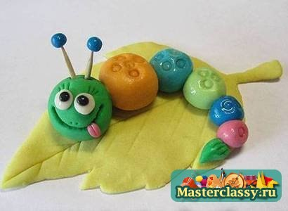
В мире детских увлечений
Лепка – любимое и увлекательное занятие детей и взрослых. Можно лепить по старинке – из глины и пластилина, но интересно попробовать и что-то новое – например, солёное тесто.
Сделать это тесто любая мама может за считанные минуты. В отличие от обычного пластилина, тесто не пачкает руки, а лепить из него очень легко даже малышам, так как оно мягкое и пластичное. А если ребенок потянет кусочек теста в рот, то ничего страшного – ведь в состав теста входят безобидные продукты.
Для теста вам понадобится: 2стакана муки или крахмала, 1 стакан соли, 1 стакана воды и 1 столовая ложка расти тельного масла.
В широкую миску насыпьте соль, добавьте воду, затем – муку. Все хорошо перемешайте и замесите тесто. В самом конце добавьте растительное масло. Тесто должно получиться эластичным и достаточно крутым. Чтобы тесто стало более однородным, эластичным и послушным, желательно его положить в целлофановый пакет и поместить на несколько часов в холодильник.

Написать в редакцию Вы можете по E-mail: guzik_2807@mail.ru

или обратиться к воспитателямв группу «Почемучки»

Сайт детского сада: zinatullina.z@mail.ru


Дополнительная информация
Наша газета будет выпускаться 1 раз в месяц.
Следующий номер газеты выйдет в феврале 2019 г.

Звездочка
Выпуск №2

Йолдызчык
Little star
Октябрь, 2020
Октябрь
Сеет дождик в октябре
Лужи на дороге.
В желтой кружатся листве
Осени тревоги.
Лес багряный за рекой
В белой дымке скрылся
И тумана пеленой,
Как плащом укрылся.
Тучи по небу с утра
Стаями летают.
Дни листки календаря
Октябрю считают. (Г. Соренкова

Читайте в номере / Рубрикалар

Откуда произошло Октябрь?

Осень – прекрасная пора!

Праздники календаря
Приметы октября

Әти-әниләр өчен консультация

Гороскоп

Немного о безопасности

Осенние праздники

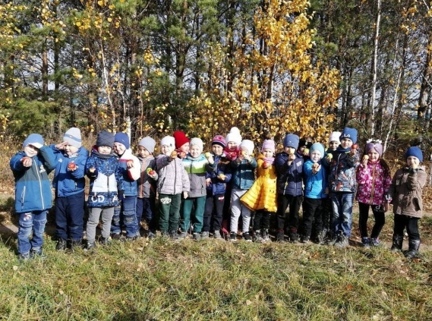
Советы логопеда
Английский язык

В мире детских увлечений

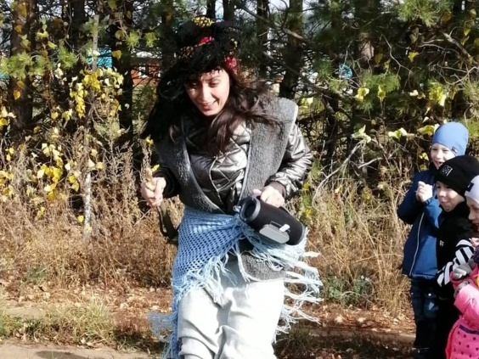
Осень – прекрасная пора!
Традиционно в нашем детском саду проходит месяц, посвященный осени. В течение всего месяца организуются интересные мероприятия, посвященные осени, с целью развития у детей дошкольного возраста устойчивого интереса к сохранению природы.
Целью месяца было – обобщение представлений и знаний детей о осеннем времени года. В течение недели воспитатели всех групп в доступном для понимания каждому возрасту детей форме провели занимательные беседы, викторины, организовывали игровую деятельность в соответствии с поставленными задачами. Кроме того, дети отражали свои впечатления об осеннем времени года в продуктивных видах деятельности
В рамках тематической недели «Осень» учитель-логопед и педагог-психолог провели геокэшинг «Тайны осени».
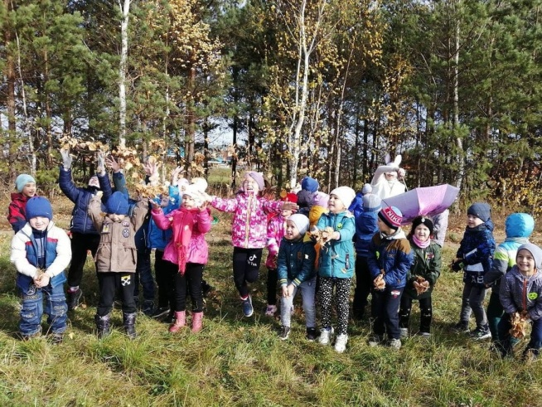

Откуда произошло название месяца Октябрь?
Октябрь-Грязник. Начинается месяц с периода золотой осени. Если в первую половину октября лес предстает во всей своей красе золотой осени, то со второй половины месяца листья быстро опадают, заряжают дожди, а земля становится сырой и грязной. Вот и название месяцу - Грязник.
Осень красивое время года. Листочки на деревьях желтеют, и лес одевается в яркие желто-красные наряды.

Приметы октября.
- Октябрьский гром — зима бесснежная.
- Если лист ложится на землю вверх изнанкой — к урожаю.
- С какого числа в октябре пойдёт година, с такого числа весна откроется в апреле
- В октябре луна в кругу — лето сухое будет.
- К октябрю берёзы оголяются.
- Коли лист с дуба и берёзы упал чисто — лёгкий год, не чисто — к строгой, суровой зиме

1
1 октября – Международный день пожилых людей

Самых добрых слов, доброго отношения ждут от своих близких те, кто подарил им много любви и тепла за всю свою не всегда лёгкую и радостную жизнь. Это пожилые люди, ваши бабушки и дедушки, родственники и знакомые.
От всей души коллектив нашего детского сада поздравляет с праздником всех своих бывших сотрудников
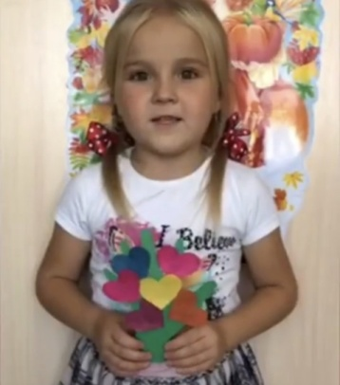
Возраст ваш достоин уваженья,
Вас, коллеги, поздравляем мы,
Многое вы сделали в работе,
В жизни вашей пусть не будет тьмы!
Пусть день пожилых людей подарит
Счастье и душевное тепло,
Мы вам благодарны, дорогие,
С вами на душе всегда светло.

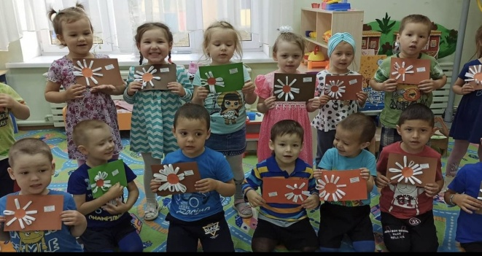


1 октября – Всемирный день музыки
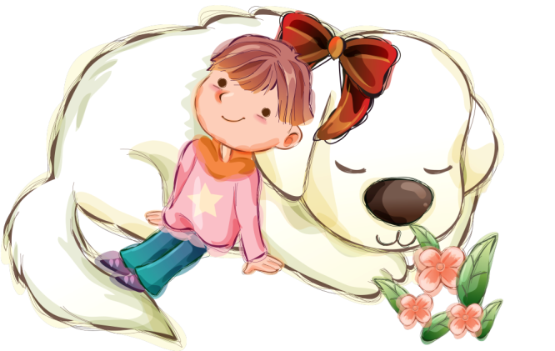
День музыки – это профессиональный праздник для всех музыкантов, композиторов, певцов, но также это и праздник для всех любителей и ценителей одной из важнейших составляющих нашей жизни – музыки. Во всем мире ежегодно он отмечается большими концертными программами.
Слово «музыка», в переводе с греческого означает «искусство муз». Музыка всегда была и будет величайшим искусством, достойным восхищения и преклонения.
Музыка идет рука об руку с человеком на протяжении всей тысячелетней истории. И в этом мы должны быть благодарны талантливым композиторам и исполнителям.
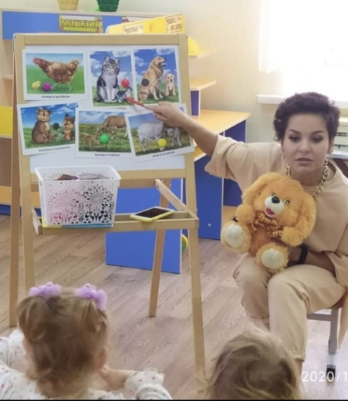
Каждый из нас имеет свои любимые мелодии, заставляющие нас плакать и радоваться, позволяющие задуматься о смысле жизни.
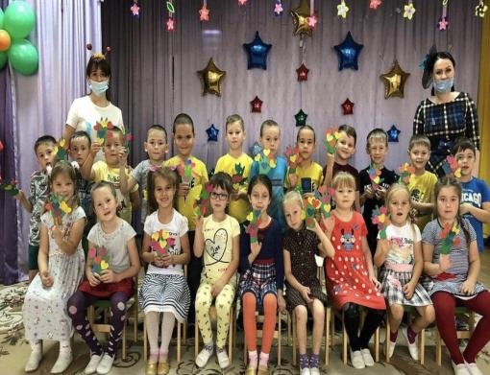

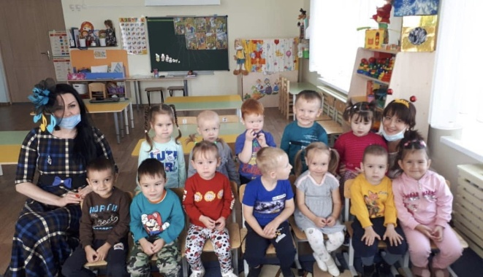

4 октября – Всемирный день защиты животных
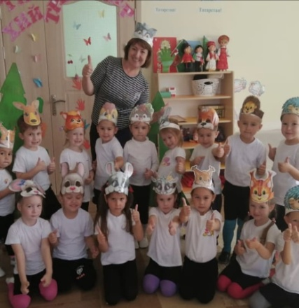
С незапамятных времён животные живут рядом с человеком в большом прекрасном доме, имя которому – Земля. Вот уже 60 лет 4октября считается Международным днём животных. Решение о его праздновании было принято на Международном конгрессе сторонников движения в защиту природы, проходившем во Флоренции.
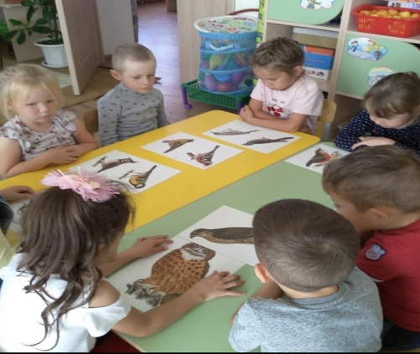
Всемирный День защиты животных призван объединять усилия людей в сохранении животного мира нашей планеты и в защите прав домашних животных.

5 октября – день учителя
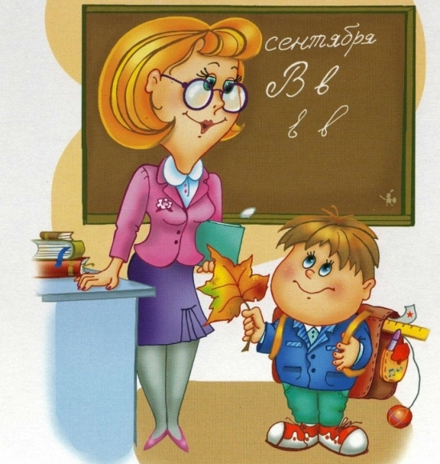
Если б не было учителя,
То и не было б, наверное,
Ни поэта, ни мыслителя,
Ни Шекспира, ни Коперника.
И поныне бы, наверное,
Если б не было учителя,
Неоткрытые Америки
Оставались бы не открытыми
И не быть бы нам Икарами,
Если б в нас его стараниями
Крылья выращены не были,
Без его бы сердца доброго
Не был мир так удивителен,
Потому нам очень дорого Имя нашего учителя!
У каждого из нас был первый учитель. Он навсегда останется и в нашем сердце и в нашей памяти. День учителя – один из любимых профессиональных праздников. В этот день педагоги принимают поздравления от своих учеников, которые дарят им цветы и подарки, проводят концерты, рисуют



СКОРПИОН
(24 октября – 22 ноября)
Основная черта характера – управлять и инспектировать.

Положительный характер: целеустремлённый, темпераментный, сдержанный, независимый, с развитой интуицией, способный проникнуть в суть любого явления, твёрдый, терпеливый, решительный, склонный к мистике, ответственный, лояльный.
Отрицательный характер: упрямый в достижении личных целей, властолюбивый, собственник, ревнивец, своевольный, безжалостный, мстительный, скрытный.

Что противопоказано вашему ребёнку?
- Не применяйте по отношению к нему насилие, иначе он сам начнёт практиковать насилие.
- Не воюйте с малышом из-за еды, оставьте это на его усмотрение.
- Если у него есть секреты, не стремитесь проникнуть в его тайну, лучше предоставьте место для сборов «тайного общества».

В чём он нуждается?
- Воспитывая его, используйте силу убеждения, апеллируя к его чувству справедливости.
- Если ребёнок плохо учится, побудите в нём интерес к наукам, и тогда он всего достигает сам. Можете задеть и его честолюбие.
- Постарайтесь перевести его агрессивность в интеллектуальный план, давая ему читать научно-популярные книги.
- Научите его терпимости по отношению к другим.

Әти-әниләр өчен консультация “Уйный- уйный өйрәнәбез”

“Уен аша бала предметларның төсләрен, формасын, үзенчәлекләрен белә, тирә- юньдә ориенлашырга өйрәнә, үсемлекләрне, җәнлекләрне таный...” Н.К.Крупская
Бала өчен уен - ул тормыш, иң катлаулы, иң мөһим нәрсә. Һәръяктан камил бала тәрбияләү өчен, балага акыл тәрбиясе бирү мөһим урын алып тора.”Әни, әйдә инде уйныйк!” дигән сүзләр кайсы әти – әнигә таныш түгел.Чөнки бала уйнап тирә-юньдәге үзгәрешләр белән очраша, таныша, белем туплый.
Мәктәпкә баручы баланың билгеле бер дәрәҗәдәге уйлау сәләте үскән булырга, бала сөйли, тирә-яктагы үзгәрешләрне гомумиләштерә, үзенең хезмәтен планлаштыра белергә тиеш. Бу борчуларны тормышка ашыру өчен, иң элек, балага уен ярдәмгә килә.
Мәсәлән – дидактик уеннар игътибарны бергә тупларга, уйлау сәләтен үстерүгә ярдәм итә, уен хезмәт ролен үтәсә дә, ул белем бирүнең бер формасы булып тора. Бала уйный-уйный, үзенең нәрсәгәдер өйрәнгәнен сизмичә дә кала.
Бармак уеннары баланың хәтере ныгуга уңай йогынты ясый, чөнки ул кул хәрәкәтләрен һәм тәртибен сөйләм материалы белән бәйли.Бу уеннар баланың фантазиясе баюга да китерә: өйрәнгән күнегүләр тәэсирендә ул бармаклары белән төрле хәлләрне “сөйләп”, аңлатып бирә.
Бармак күнегүләре һәм бармаклар белән ритмик хәрәкәтләр ясау баш миенең сөйләм өчен җавап бирүче өлкәсенең ярсынуына һәм сөйләм зоналары эшчәнлеге көчәюгә китерә.Нәтиҗәдә сөйләм үсешенә уңай тәэсир ясала. Бармак уеннары баланың өлкәннәргә охшатып эшләү күнекмәләрен үстерә, игътибар белән тыңларга һәм сүзнең мәгънәсен аңларга өйрәтә, сөйләм активлыгын арттыра.Бу вакытта бала игътибарын тупларга һәм тиешле якка юнәлтергә дә өйрәнә.Әгәр бала күнегүләрне шигырь юллары белән бәйләп алып бара икән, бу вакытта аның сөйләме дә ачыграк, көчлерәк, шул ук вакытта хәрәкәтләре дә төгәлрәк була.
Мәктәпкәчә яшьтәге балалар белән вак моториканы үстерү өчен түбәндәге күнегүләр һәм уенар тәкъдим итәм.
“Бармак театры” (әкият сюңетлары буенча);
“Коры бассейн” (борчак салынган тартмадан уенчыклар эзләү);
Ярмалардан төрле бизәкләр ясау;
Шнурлау, төрле зурлыктагы сәдәфләрне төймәләү һәм ычкындыру;
“Төймәләрне тез” (төрле төстәге төймәләрне җепкә тезү);
Балчыктан һәм пластилиннан әвәләү; Вак һәм эре мозаикалар җыю;
“Серле капчык” (капчык эчендәге
җисемнәрне капшап, тотып карап,тан

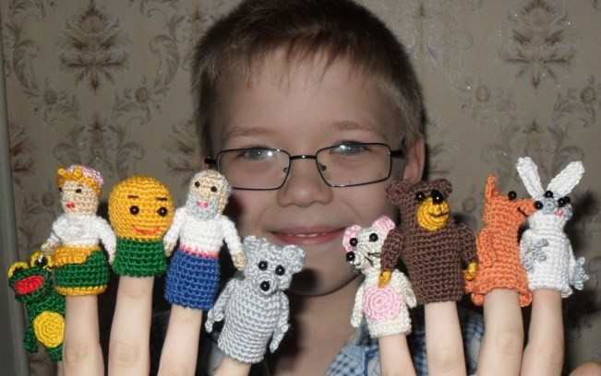

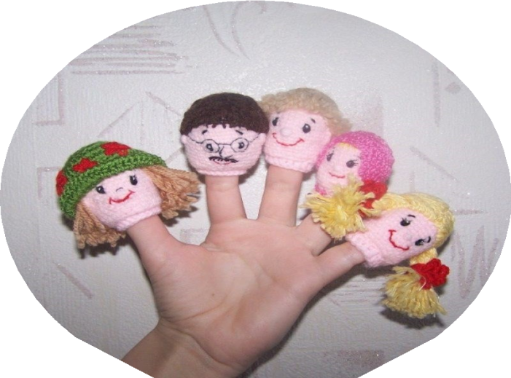


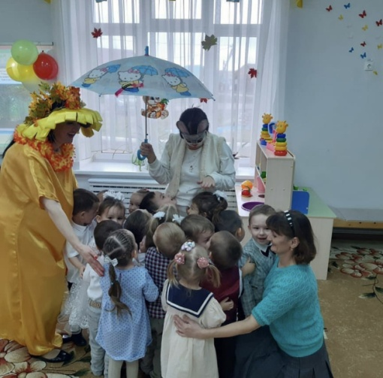
Осень богата на различные праздники и события. Нашим дошкольникам уходящая осень запомнится необыкновенными буйными красками осенних листьев, хорошей и теплой погодой. Доброй традицией в детском саду стало проведение Осенин.

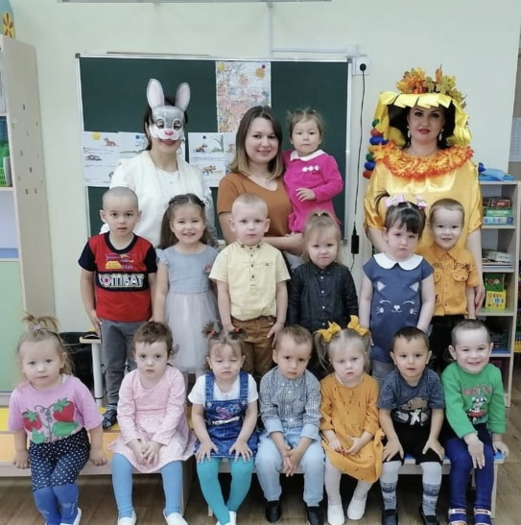

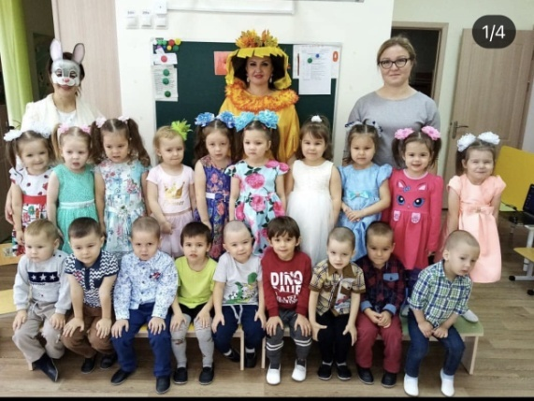
НЕМНОГО О БЕЗОПАСНОСТИ
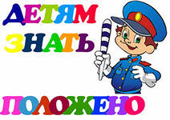
ПАМЯТКА ДЛЯ РОДИТЕЛЕЙ ДЕТЕЙ младшего дошкольного возраста
В этом возрасте ваш малыш должен знать:
- на дорогу выходить нельзя;
- дорогу переходить можно только с взрослым, держась за руку. Вырываться нельзя;
- когда мы едем в транспорте, нельзя высовываться из окна, надо держаться за руку мамы, папы, поручень;
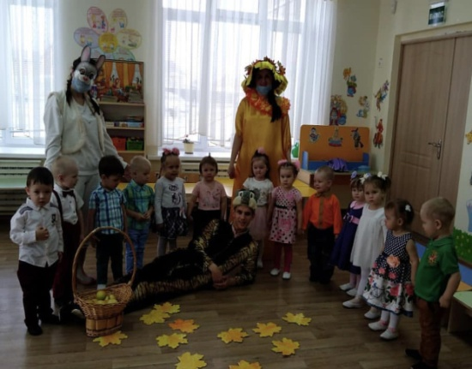
- чтобы был порядок на дороге, чтобы не было аварий, чтобы пешеход не попал под машину, надо подчиняться сигналу светофора;

ПАМЯТКА ДЛЯ РОДИТЕЛЕЙ ДЕТЕЙ старшего дошкольного возраста
Учите ребенка:
- не спешить при переходе улицы;
- переходить дорогу только тогда, когда обзору ее никто не мешает;
- прежде чем перейти, дождитесь, чтобы транспорт отъехал от остановки, тогда обзор улицы не будет ограничен. Часто приводит к несчастному случаю неосторожный переход улицы из-за стоящего транспорта.
- Воспитывайте у ребенка умение быть бдительным и внимательным на улице. Так, оказавшись рядом со стоящим автобусом, предложите ребенку остановиться, внимательно осмотреться, не приближается ли машина.

